华北电力大学硕士生导师个人介绍
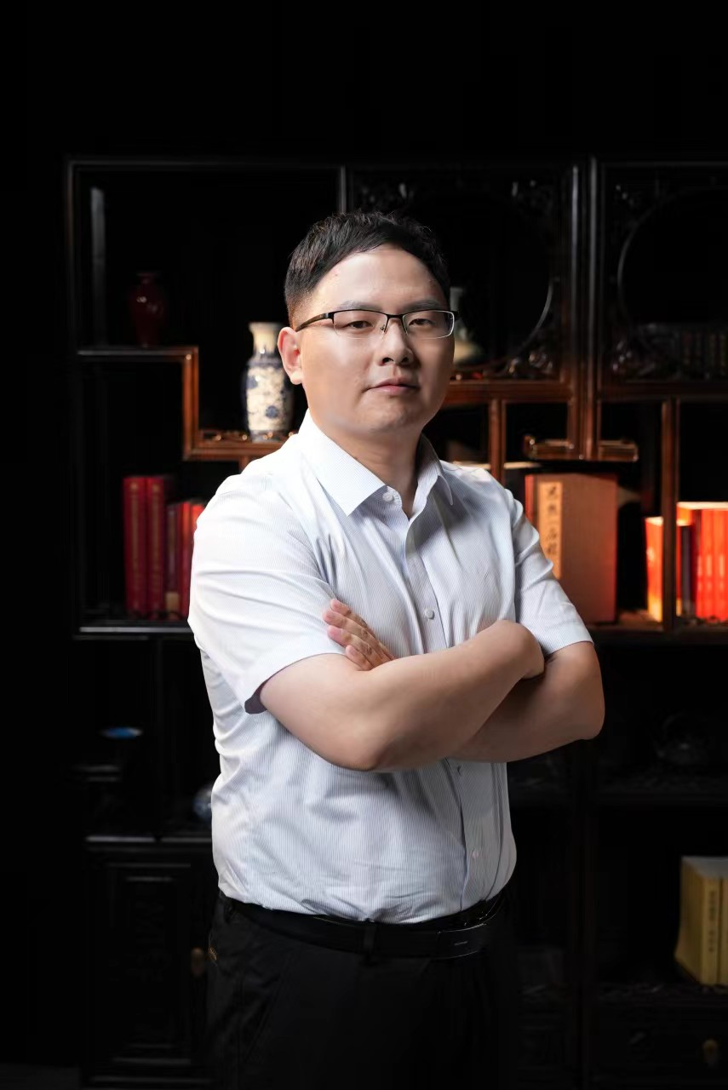

姓名：虞海波
职称：讲师
所在院系：马克思主义学院
研究方向：Focus Area：
- 道路探寻史History of Road Exploration
- 供给能力Supply Ability

联系方式
办公地址：华北电力大学教三C213
电子邮箱：297006971@qq.com

个人简介及主要荣誉称号：
虞海波，男，1987年生。 本、硕、博分别毕业于西南大学、南京大学、中共中央党校。
习近平新时代中国特色社会主义思想概论教研室主任。
全国21世纪马克思主义研究会理事。
主要从事马克思主义发展史和思政课教学研究；先后在《江海学刊》、《学习与探索》、《党建研究》、《海南大学学报》、《光明日报》、《光明网》等报刊媒体发表文章数篇，多篇文章被学习强国全文转载。主持教育部人文社科研究项目一项，中央高校基本科研项目两项。

教学与人才培养情况:
主要讲授《习近平新时代中国特色社会主义思想概论》《新时代中国特色社会主义理论与实践》《马克思主义经典著作通识课》《中国共产党简史》等课程。
入选首批华北电力大学“三航”教师发展支持计划。
在读硕士2人。
欢迎对道路探寻史和供给能力等领域研究感兴趣、有韧性、有执行力、既不内卷也不躺平、对人生“道路”有“探寻”精神的同学报考研究生。
主要科研项目情况
- 教育部人文社会科学研究一般项目（23YJC710114），《大思政课视域下高校思政课教师供给能力提升研究》（2023-2026），主持人，8万元
- 中央高校基本科研业务费专项资金（2022MS059），《新时代反腐败斗争对策研究》（2022-2024），主持人，10万元
- 中央高校基本科研业务费面上项目（2024MS081），《智能时代高校思政课教师精准供给能力提升研究》（2024-2026），主持人，4万元

主要获奖
- 第十二届北京高校思想政治理论课教学比赛一等奖 [北京市教工委]
- 北京高校“习近平新时代中国特色社会主义思想概论”课程教学比赛一等奖 [北京市教工委]
- 全国高校“中国马克思主义与当代”重难点问题二等奖 [全国高校“中国马克思主义与当代”创新中心]
- 华北电力大学思想政治理论课教学比赛一等奖、最受欢迎奖、最佳展示奖 [华北电力大学]

代表性论著
（一）专著
- 虞海波：《道路探寻史研究——考察马克思主义发展史的新视角》，九州出版社，2023
- 韩庆祥 虞海波：《作为分析框架的哲学》，天津人民出版社，2023
- 韩庆祥 虞海波：《新时代中国特色社会主义的大逻辑》，红旗出版社，2024
- 论文
马克思主义发展史（道路探寻史）
- 《全面准确把握“中国之问”“世界之问”“人民之问”“时代之问”的基本涵义与实质》，当代世界与社会主义
- 《《〈政治经济学批判〉序言》中译本的传播出版及影响的历史考察》，海南大学学报
- 《中国共产党治国理政的哲学智慧》，江海学刊
- 《“第二提琴手”的马克思主义观——兼评由来已久的“恩格斯问题”》，学习与探索
- 《全面精准理解中国式现代化新道路》，党建研究
- 《从“道路探寻”把握中国化时代化的马克思主义“行”》，中国妇女报理论版
- 《马克思主义视域下如何把握道路探寻的方法论》，华北电力大学学报

思政课教师供给能力
- 《办好新时代高校思政课关键在教师》，光明日报
- 《以精准思维提升党的创新理论网上传播有效性》，光明网
- 《提升高校思政课教师供给能力的路径》，光明网

